北京化工大学2020——2021学年第一学期
《化工热力学双语》期末考试试卷(A)
课程代码 | C | H | E | 3 | 3 | 5 | 0 | 1 | T
班级： 姓名： 学号： 任课教师： 分数：
题号 | 一 | 二 | 三 | 四 | 五 | 总分
得分

一、判断题（直接在试卷上作答，正确的画√，错误的画×；每题1.5分，共15分）
［ ］纯物质由液体变成蒸汽，必须经过汽化的相变过程。
［ ］若描述某纯流体PVT性质的状态方程已准确可知，则该流体的所有热力学性质均可由此方程获得。
［ ］若纯气体的压缩因子小于1，则其逸度系数必然也小于1。
［ ］在一定压力下，纯物质的泡点温度和露点温度相同，且等于沸点。
［ ］在焓浓（H~x）图中，两种具有不同浓度的溶液在进行绝热混合时，所得混合物的焓值一定在联结该两溶液所对应点的直线上。
［ ］对于理想溶液，某组分在溶液中的逸度系数与其纯流体的逸度系数相等。
［ ］空气和水蒸气一样，在其温熵图中的两相区内等温线和等压线是重合的。
［ ］对于绝热可逆膨胀过程，在任何情况下总会有冷效应发生。
［ ］化工厂的冷箱，因为其温度低于环境温度，保温不好时会从环境吸热，但其有效能（㶲）反而会因此下降。
［ ］对于实际的流体膨胀过程，其温度效应介于等熵膨胀和等焓膨胀过程的温度效应之间，即：ΔT^{S} ≤ ΔT ≤ ΔT^{H}。

二、单项选择题（请将答案写入下表；每空1.5分，共15分）
1 | 2 | 3 | 4 | 5 | 6 | 7 | 8 | 9 | 10
1. 偏心因子ω表示的是非球形分子与简单的球形分子在形状和极性方面的偏离程度。非球形分子的偏心因子ω一般为（ ）。
A. ω=0 B. 0<ω<1 C. ω=1 D. ω>1

2. 一气体符合的状态方程（b为常数），在等温下当气体从V₁可逆膨胀至V₂时，则体系的熵变 ΔS为（ ）。
A. $RTln\frac{V_{2}−b}{V_{1}−b}$ B. $Rln\frac{V_{2}−b}{V_{1}−b}$ C. $Rln\frac{V_{2}}{V_{1}}$ D. $RTln\frac{V_{2}}{V_{1}}$

3. 二元均相极稀溶液, 其溶质和溶剂分别遵守（ ）。
A. Lewis-Randall规则和Henry定律 B. Henry定律和Lewis-Randall规则
C. 拉乌尔规则和Lewis-Randall规则 D. Lewis-Randall规则和拉乌尔规则

4. 下列关于混合过程自由能的变化$∆_{mix}G$，关系式正确的是（ ）
A. $∆_{mix}G=RT\sum{x_{i}\text{ln}x_{i}}$ B. $∆_{mix}G=RT\sum{x_{i}\text{ln}γ_{i}}$
C. $∆_{mix}G=RT\sum{x_{i}\text{ln}{(γ}_{i}x_{i})}$ D. $∆_{mix}G=RT\sum{γ_{i}\text{ln}x_{i}}$

5. 等温等压下，在A和B组成的均相体系中，若组分A的逸度随A摩尔分数的增加而增加，则B的逸度随A摩尔分数的增加而（ ）。
A. 增加 B. 减小 C. 不变 D. 不一定

6. 对同一朗肯（Rankine）循环装置，在绝热条件下如果提高汽轮机入口蒸汽压力，而温度等其余条件不变，则其热效率（ ）。
A. 有所提高，乏气干度下降 B. 不变，乏气干度增加
C. 有所提高，乏气干度增加 D. 热效率和干度都不变

7. 一封闭体系经过一变化，从25℃恒温水浴吸收8000kJ热量，体系熵增25 J/K，则此过程是（ ）。
- 可逆的 B. 不可逆的 C. 不可能的 D. 不确定的

8. 熵产生S_{gen}是由于（ ）而引起的.
A. 体系与环境之间的热量交换 B. 体系与外界功的交换
C. 体系内部的不可逆性 D. 体系与外界的物质交换

9. 蒸汽压缩制冷循环中，制冷剂的蒸发温度为270K，冷凝温度为330K，该装置消耗的功为100kJ，则可能获得的最大制冷量为（ ）。
A．270 kJ B．350 kJ C．450 kJ D．550 kJ

10. 关于PVT状态方程，以下说法错误的是（ ）
A. 三次型状态方程既可以用于气相也可以用于液相的计算。
B. 仅通过状态方程就可以计算流体任意两个状态的焓变和熵变。
C. 仅通过状态方程就可以判断节流膨胀是冷效应还是热效应。
D. 仅通过状态方程就可以计算流体的饱和蒸汽压和蒸发焓。

三、简答题 （第6题5分，其余每题6分，共35分）
1. Show two different methods to determine the values of parameters, a and b, in a cubic equation of state (EOS).
2. How to estimate the enthalpy change (ΔH) when liquid ethanol at T₁=25℃ is vaporized and further heated to T₂=125℃ at constant pressure of 1 bar. Show the thermodynamic path you designed, data required and essential equations to calculate.
3. Why and how we define fugacity? What is the phase equilibrium criterion in terms of fugacity?
4. Give two different activity coefficient models (ACM). What are their corresponding major features and advantages?
5. Does entropy always increase in the irreversible processes? If not, give one example of irreversible processes in which entropy decrease.
6. In the virial equation Z = 1 + B / V, for mixed gas, a mixing rule should be introduced: $B=\sum_{i}{\sum_{j}{{y_{i}y_{j}B}_{ij}}}$, expand the expression of Z for binary system. Design an experimental method to get the value of the cross virial coefficient B₁₂.

四、分析题 （12分）
The process of Claude liquefaction cycle is shown in the figure below. (1) Show the process in T-S diagram and mark each state point; (2) Write the balance equations in terms of energy, entropy and exergy, considering a control volume including the whole cycle; (3) Choose one equipment and give a qualitatively analysis on the exergy loss.
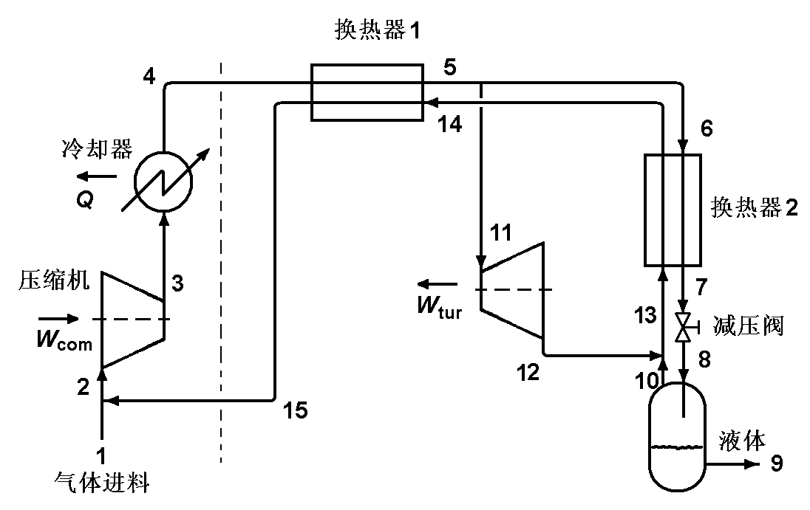

五、计算题 （23分）
（1）（8分）Use the given enthalpy entropy (H-S) diagram of steam to calculate the fugacity and fugacity coefficient of superheated steam at 200 ℃ and 2MPa.
装
订
线
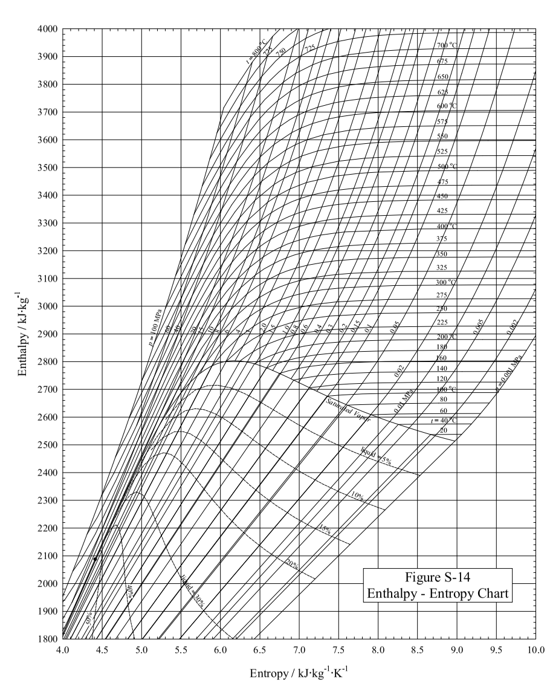

（2）（15分）
Suppose a binary liquid system can be described by excess Gibbs model: G^{E}/RT=Ax₁x₂, in which A is a function of temperature only. Assume the ratio of saturated vapor pressure is a constant r = p₁^{sat}/ p₂^{sat}, and the vapor is ideal gas. Determine
(1) the expression of activity coefficients;
(2) ΔG_{mix}/RT in liquid phase;
(3) the condition azeotrope occurs; (On which value of A there will be a highest or lowest azeotrope?)
(4) the condition to split two liquid phase, i.e., liquid-liquid equilibrium (LLE).
(Tips: the stability condition of a binary system is${\left[\frac{{∂^{2}∆}_{mix}G}{∂x_{1}^{2}}\right]}_{T,p}>0$))

